- 川永小学校だより
令和５年１０月号
教頭 大石 涼子
記録的な猛暑が続き、待ち遠しく思っていた秋がようやく訪れてきました。随分と暑さも落ち着き、朝夕過ごしやすい季節になってきました。また、空気も爽やかになってきました。
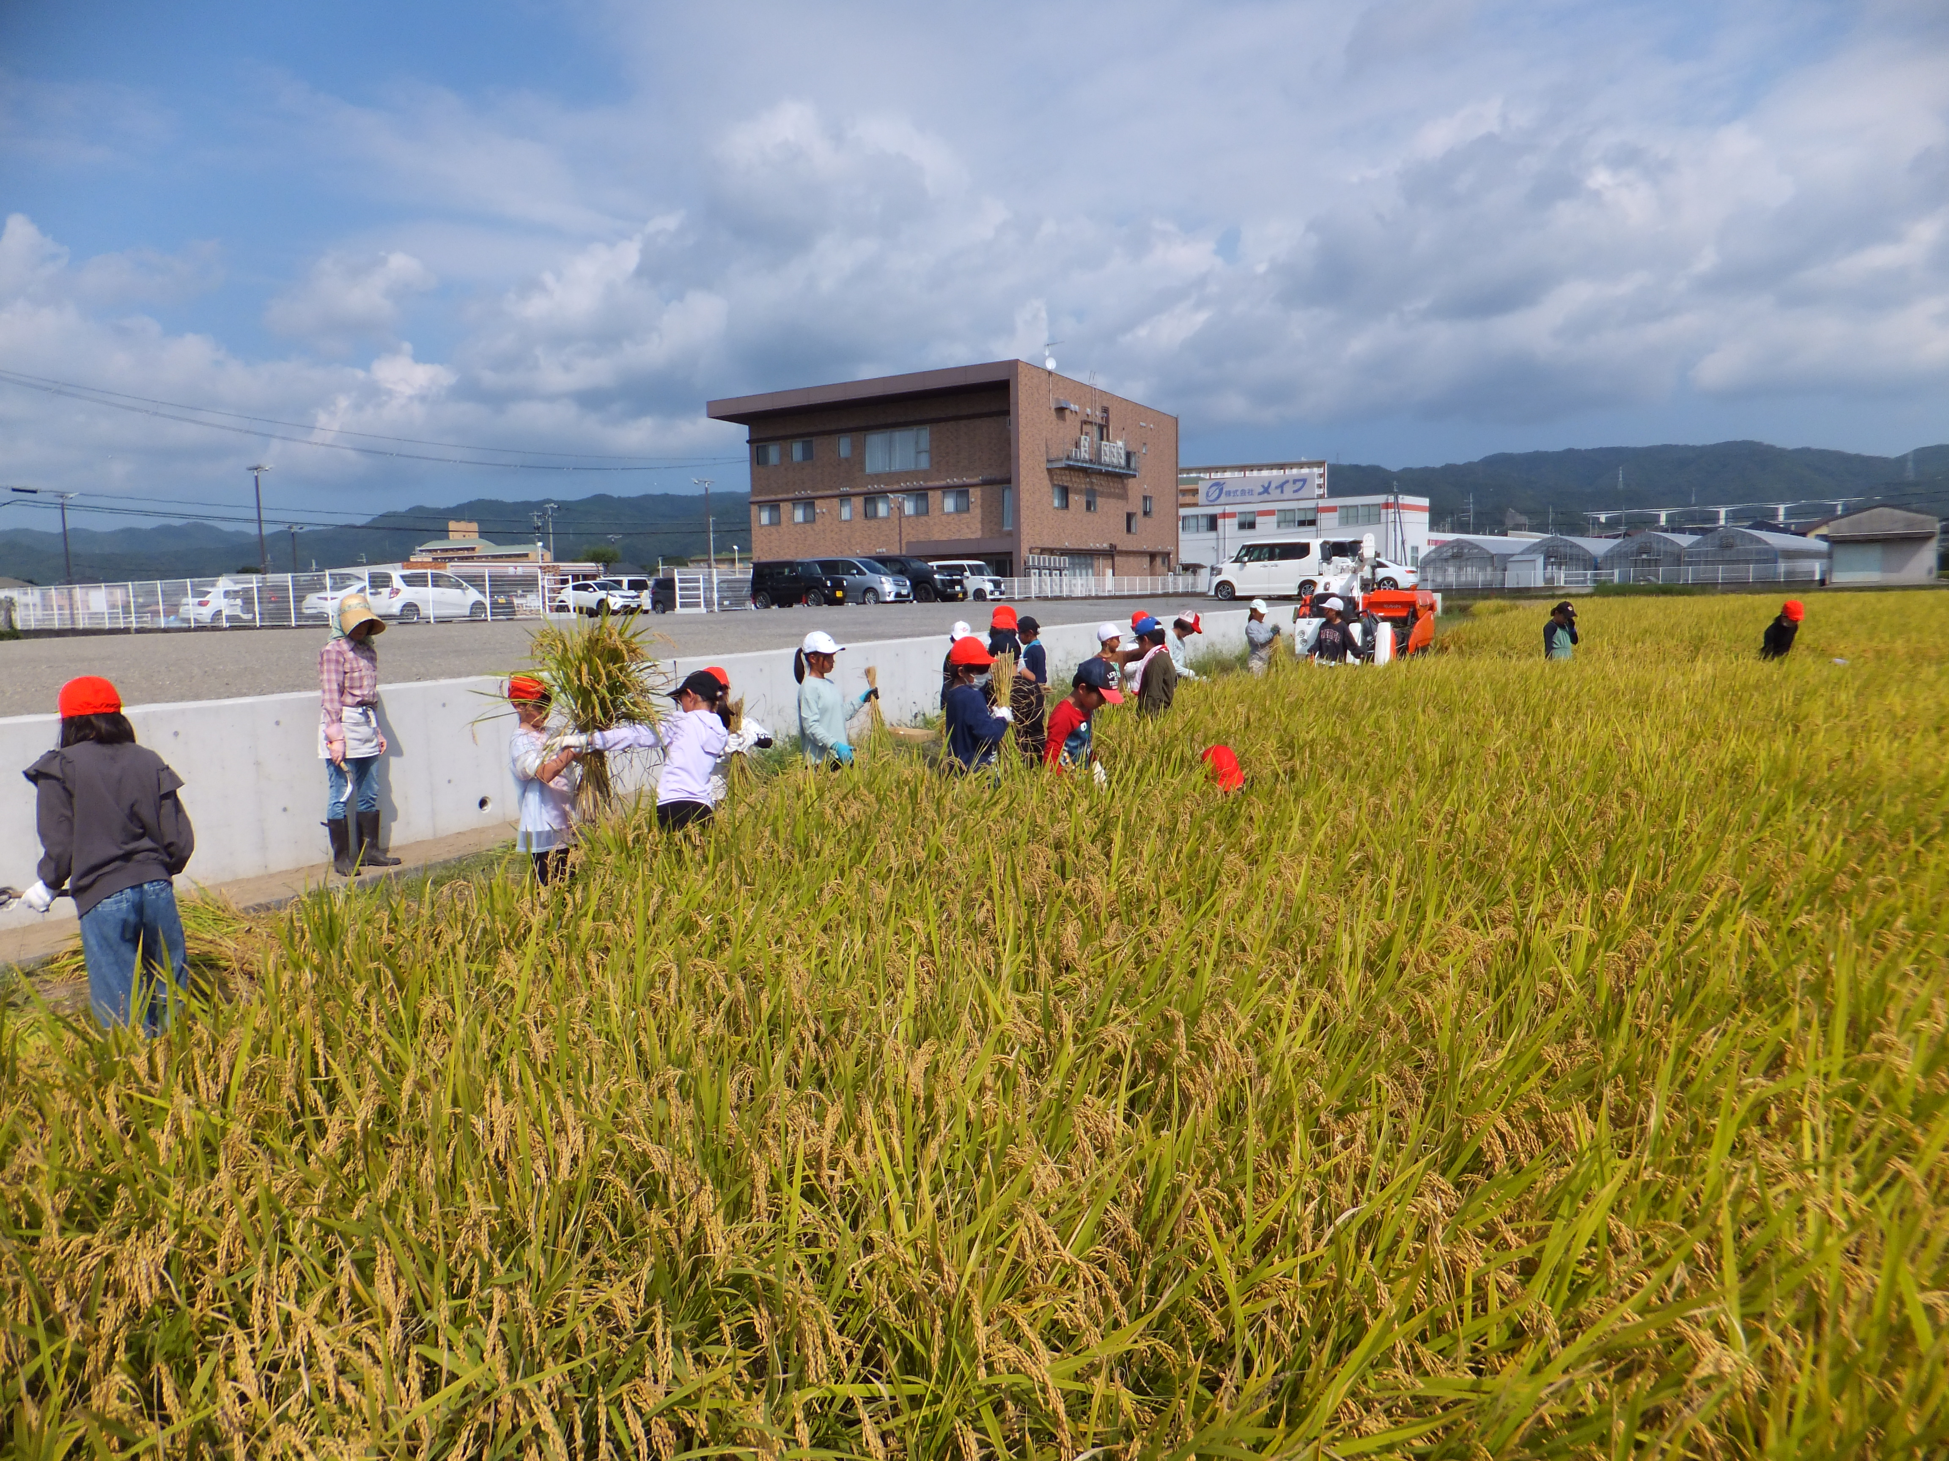
さて、秋といえば収穫の季節です。
５年生は地域にお住まいの方にご協力
いただき、学校のそばの田んぼをお借
りし、米作りについて学習させてもら
っていました。６月に田植えをさせて
もらった苗も、黄金に輝く稲穂に成長
し、いよいよ収穫の時期となり、９月
2８日(木)に５年生は稲刈りをさせても
らいました。JAの指導者の方にも教わ
りながら、一生懸命に稲を刈り、収穫
の喜びや大変さを体験させてもらいま
した。

１０月１４日（土）の運動会に向けて、どの学年も練習に励んでいます。今年度の運動会は、午前中のみの日程での開催ですが、分散ではなく全学年が同時に運動場に出ての参加となります。そのため、子供たちは他学年と競技や演技を見合えることをとても楽しみに、そして励みに頑張っています。当日までの頑張りを褒め、本番ではどうぞ大きな声援をよろしくお願いします。
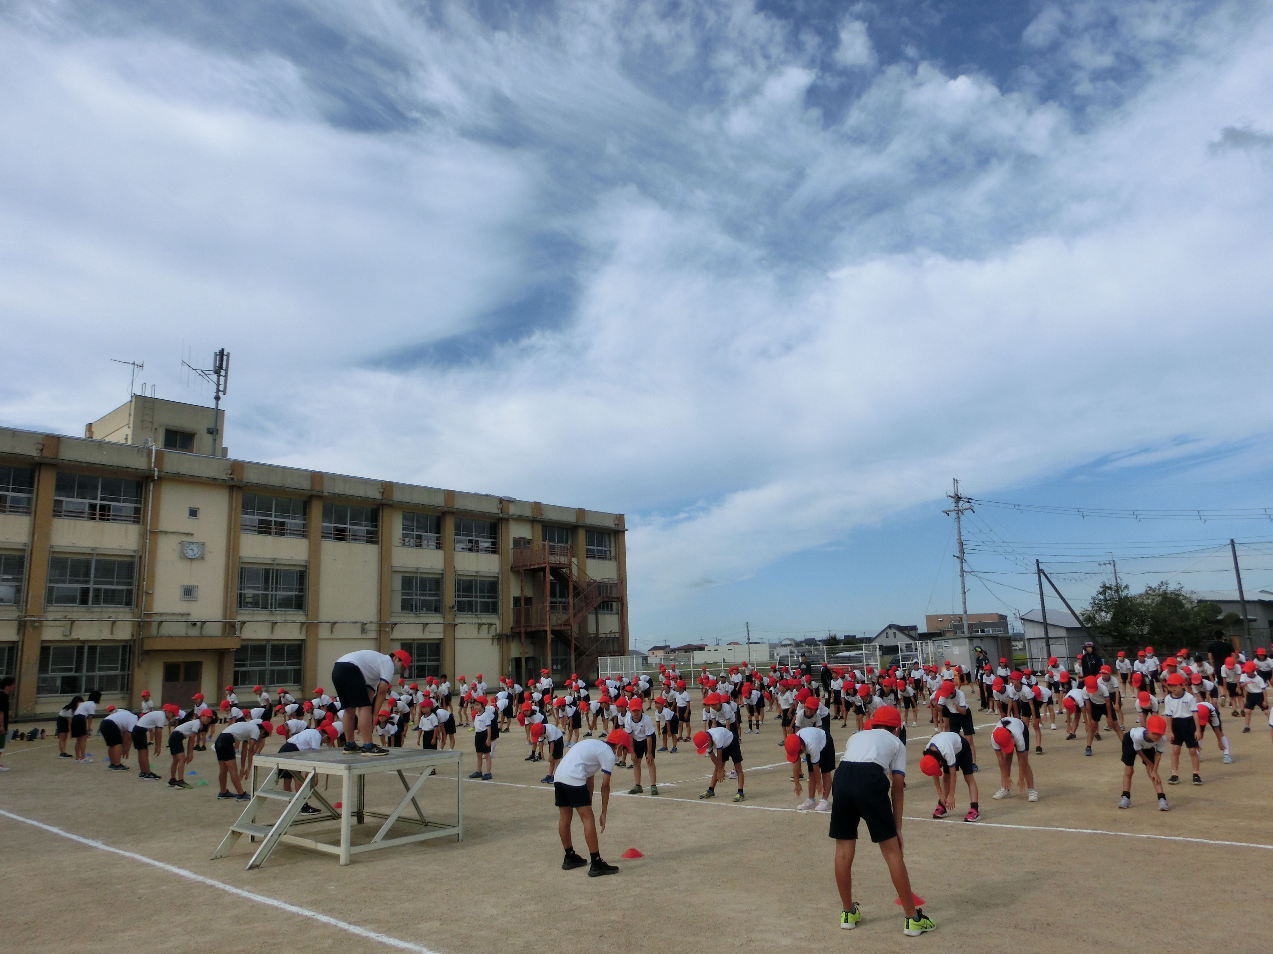
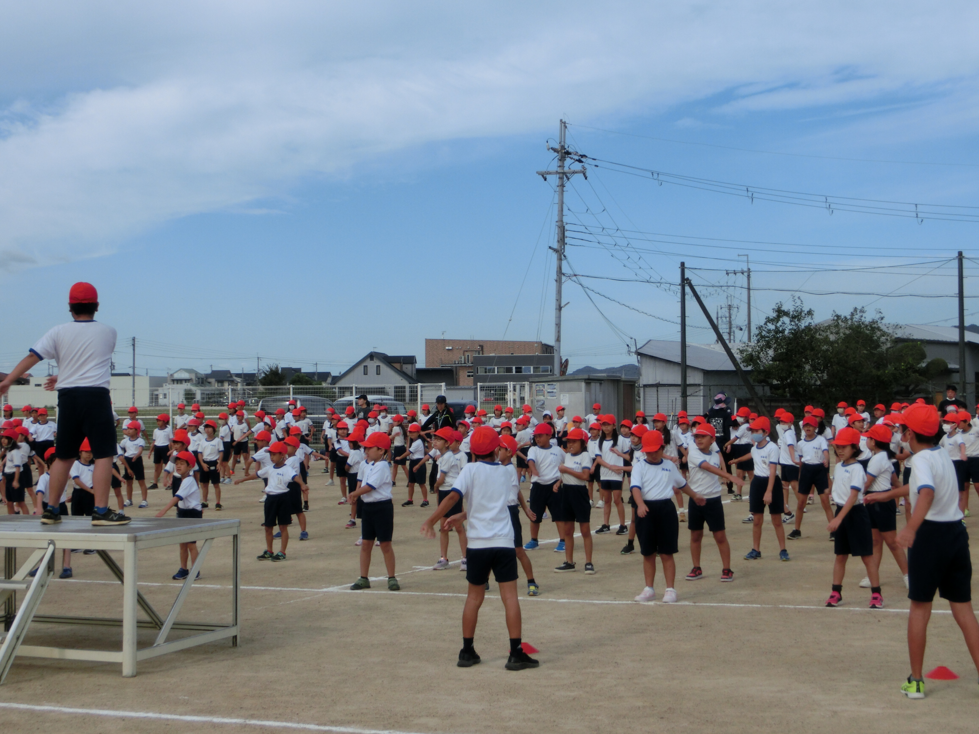

全校練習の様子です。 全校で運動会の練習をするのも久しぶりです。

今月は秋まつり、来月は１～５年生の秋の遠足、６年生の修学旅行や５年生の緑育体験学習など、様々な体験活動や校外学習が予定されています。じっくり学習に取り組めるよい季節です。しっかり学ぶ力を身につけさせ、実り多いものにしていきたいと思います。

